ФИЛИАЛ ФЕДЕРАЛЬНОГО ГОСУДАРСТВЕННОГО
БЮДЖЕТНОГО ОБРАЗОВАТЕЛЬНОГО УЧРЕЖДЕНИЯ
ВЫСШЕГО ОБРАЗОВАНИЯ
«НАЦИОНАЛЬНЫЙ ИССЛЕДОВАТЕЛЬСКИЙ УНИВЕРСИТЕТ «МЭИ»
в г. Смоленске

Рябинина Екатерина Александровна, ассистент
кафедра Электроники и микропроцессорной техники (ЭиМТ)
Гончаренко Вадим Юрьевич, студент 3 курса
специальность Электроника и наноэлектроника
Гончаренко Александр Юрьевич, студент 3 курса
специальность Электроника и наноэлектроника
Поплавский Кирилл Юрьевич, студент 1 курса
специальность Электроника и наноэлектроника
Муругов Григорий Олегович, студент 1 курса
специальность Электроника и наноэлектроника

Разработка дополнительного узла впрыска термопластичных материалов для многокомпонентных деталей

Научная работа на конкурс молодых учёных

Исследования в области технических наук

Смоленск 2020

Авторы научной работы
Рябинина Е.А.
Гончаренко В.Ю.
Гончаренко А.Ю.
Поплавский К.Ю.
Муругов Г.О.
- Актуальность и проблематика научной работы
В современном мире практически в каждой области деятельности человека так или иначе используются изделия из различных видов пластика. При этом для изделий из пластиковых материалов, производимых штучно или малыми сериями, существует достаточно широкий выбор различных методов обработки (от 3D-печати до фрезеровки). В то же время массовое производство пластиковых деталей накладывает существенные ограничения на скорость и, главное, стоимость выпуска изделий. Этот немаловажный факт сводит выбор методов обработки к единственному варианту — штамповке расплавленного филамента в пресс-формах с большим усилием смыкания.
Экстремальные условия для полимерного материала и материала при нагреве резистивным методом: температура до 300-450° С, типовое усилие смыкания в 3000 кН(≈306 тонн) для форм объёмом всего в 6000 см³, —делают этот метод проигрывающим в точности и качестве получаемых изделий. Большая тепловая инертность системы затрудняет управление. Поэтому часто требуется дополнительная механическая обработка и усиленный контроль.
Для решения проблемы повышения времени службы, снижения издержек и повышения управляемости системы существуют альтернативы резистивного нагрева: нагрев насыщенным паром, открытым огнём или электрической дугой. Последние два способа из-за неэкономичности и небезопасности подробно рассматривать смысла не имеет.
Нагрев паром используется в системах с избыточным давлением, т.к. при абсолютном давлении в 1 МПа температура конденсации пара составляет 180 °С, а значит может эффективно использоваться для обработки материалов с температурой плавления не выше 155-170 °С. Для нагрева до 200-210 °С необходим пар под давление 3 МПа и более. Установки с нагревом паром являются крайне массивными и плохо поддаются автоматизации.
В современных термопластавтоматах для снижения издержек и затрат на электроэнергию применяются индукционные нагревательные элементы. Преимуществом этого метода является возможность контролировать температуру во всём объёме и в большом диапазоне, низкая реактивность системы и тепловые потери.
Вместе с этим анализ рынка показал, что на сегодняшний день отсутствуют предложения комплектов модернизаций с индукционным нагревательным элементом термопластавтоматов малого и среднего объёма, а в некоторых случаях даже будучи оснащёнными в том числе и индукционным нагревательным элементом, использование этого элемента ограничивается программно производителем и требует покупки дорогой лицензии стоимостью от 300 тысяч долларов и больше в год.
Поэтому актуальной научной задачей, имеющей значение для промышленного развития литьевых машин и термопластавтоматов, является создание узла модернизации для существующего станочного парка и разработка цифровой системы управления узлом впрыска с индукционным нагревательным элементом.
- Цели научной работы
Целью работы является разработка узла впрыска термопластавтомата с индукционным нагревательным элементом и цифровой системы управления для модернизации существующего станочного парка.
- Задачи научной работы
- проанализировать существующий станочный парк литьевых машин и термопластавтоматов;
- разработать структурную и функциональную схемы устройства;
- разработать алгоритм работы устройства;
- создать макетный образец.
- Научная новизна
Разработан проект узла впрыска термопластавтомата с индукционным нагревательным элементом и цифровой системы управления, повышающий экономичность и разнообразие выпускаемой продукции (вплоть до литья микроформ массой от 0,02 грамм).
- Патентно-лицензионная деятельность научной работы
Ведётся разработка документации для подачи заявки на получение патентна на изобретение (проект, создаваемый в рамках гранта, полученного по программе Фонда содействия инновациям «УМНИК»). Также ведется работа над подачей заявки на регистрацию программы для ЭВМ «Управление модулем впрыска» и заявки на регистрацию патента на полезную модель «Дополнительный модуль впрыска многокомпонентных деталей».
- Материалы и методы исследования
Рассматриваемый узел представляет собой теплообменный агрегат, состоящий из полого цилиндра с расположенным внутри шнеком (рисунок 1). Разогрев полимера производится за счёт теплообмена между стенками цилиндра и шнеком камеры, в которой с помощью индуктора наводятся вихревые токи.
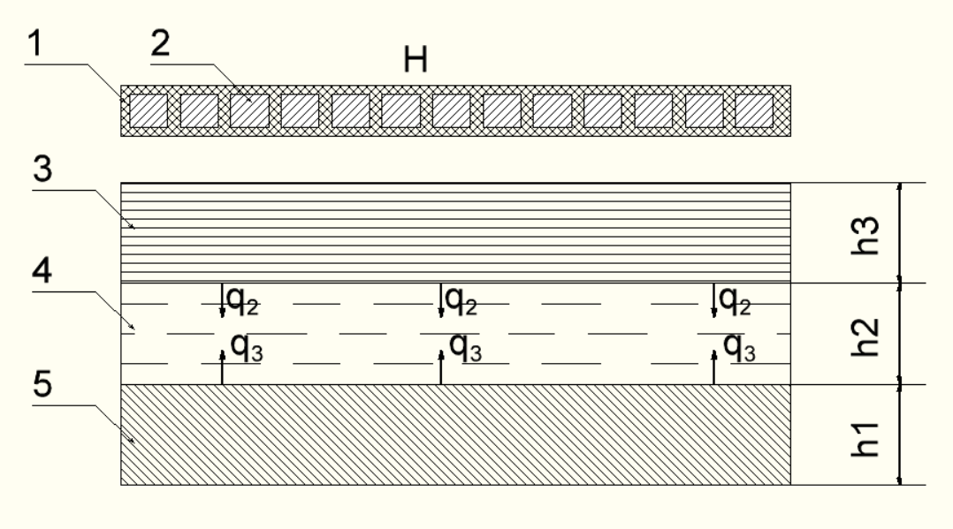
Рисунок 1— Электротепловая задача: 1 – изоляция витков индуктора, 2 – индуктор, 3 - стенка цилиндра пластикации, 4 – слой полимерного материала, 5 – шнек)
Здесь q₁ — тепловой поток от стенки цилиндра пластикации в окружающую среду, q₂ — тепловой поток от стенки цилиндра пластикации в полимерный материал, q₃ —тепловой поток от шнека в полимерный материал, h₁ — радиус шнека, h₂ — толщина слоя полимерного материала, h₃ — толщина стенки цилиндра пластикации.
Основным элементом дополнительного узла пластикации (ДУП) является камера впрыска с индукционным нагревательным элементом, к которой применяются такие требования, как высокая прочность и износоустойчивость по отношению к механическим (давление до 60 Мн/м²), тепловым (температуры до 250° С) и коррозионным нагрузкам, для максимально возможного разнообразия используемых материалов и долговечности самого изделия. Материалы стенок камеры и шнека ДУПа подбираются таким образом, чтобы их электромагнитная проницаемость обеспечила необходимый градиент нагрева полимерного материала при его подаче и впрыске.
Рабочей деталью перемещающей непластицированный полимер от бункера к зоне дозирования в виде гомогенного расплава, является шнек. В цилиндре в направлении движения материала выделяют зоны загрузки, сжатия , литья и дозирования.
В зоне загрузки осуществляется подача полимерного материала в направлении зоны сжатия и литья. Для большей производительности область загрузки выполняется с большим объемом винтового канала шнека, а также используются устройства для принудительной загрузки.
В зоне сжатия полимер пластицируется и перемешивается поступательным движением шнека. Для лучшей повторяемости литья в этой зоне полимер нагревается как можно равномернее и плавно.
В зоне литья происходит финальный нагрев перед впрыском, что обуславливается экстремальными температурами необходимыми для придания максимальной пластичности материала. Является наиболее ответственной зоной контроля нагрева.
В зоне дозирования происходит гомогенизация расплава и создаётся давление, под воздействием которого материал продавливается через форсунку. Так как в этой области устанавливается стационарный режим (к ней применимы законы тепломассопереноса для случая нагрева вязких жидкостей при ламинарном течении), то шнек считается завихрителем (рисунок 2.1), наибольший эффект увеличения теплоотдачи, от которого возникает при числах Рейнольдса менее 3000, т.е. в зоне ламинарного или слаботурбулентного потока.
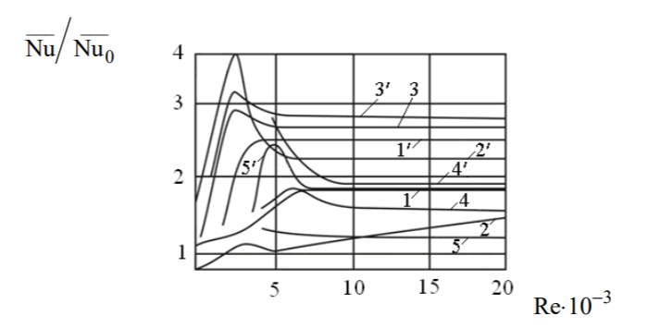
Рисунок 2— Сопоставление опытных данных по теплоотдаче в трубах с интенсификаторами теплообмена: 1, 1′ – шнековый завихритель, φ = 45 и 75о; 2, 2′ – поперечная накатка, d/D = 0,983 и 0,875 ; 3, 3′ – спиральная накатка, S/D = 3,25 и 1 ; 4, 4′ – проволочный спиральный завихритель, S/D = 2,17 и 0,724 ; 5, 5′ – ленточный завихритель, S/D = 19 и 3,16
Выбор цилиндрической формы камеры продиктован необходимостью размещения в ней тела вращения (шнека), а также обеспечением равномерности нагрева за счёт более предсказуемого механизма протекания вихревых токов в правильных геометрических фигурах.
В качестве материала шнека и нагревательной камеры была выбрана сталь 12Х18Н10Т, так как она обладает достаточно высокой коррозионной стойкостью (даже в условиях агрессивных сред при температуре до 310 градусов) и достаточно высокой степенью магнитной проницаемости.
Конструкция индуктора выбирается исходя из области применения и условий работы. Так как полимеры являются относительно легкоплавкими материалами, то использование продвинутых систем охлаждения, как, например, при нагреве металлических заготовок, является излишним.
Существуют различные схемы построения индукционных нагревательных элементов, построенных на принципе теплообмена с промежуточным тепловыделяющим элементом, выполненным из токопроводящего материала. Схема индуктора (рис 3.а)) аналогична конструкции трансформатора. Вторичная обмотка представляет собой трубку, по которой течет нагреваемая жидкость. Индуктор (рис 3.б)) охватывает трубу, по которой течет нагреваемая жидкость Схема комбинированного нагрева (рис 3.в)): индукционного и косвенного нагрева сопротивлением. Индуктор расположен внутри нагреваемого элемента конструкции (рис 3.г)).
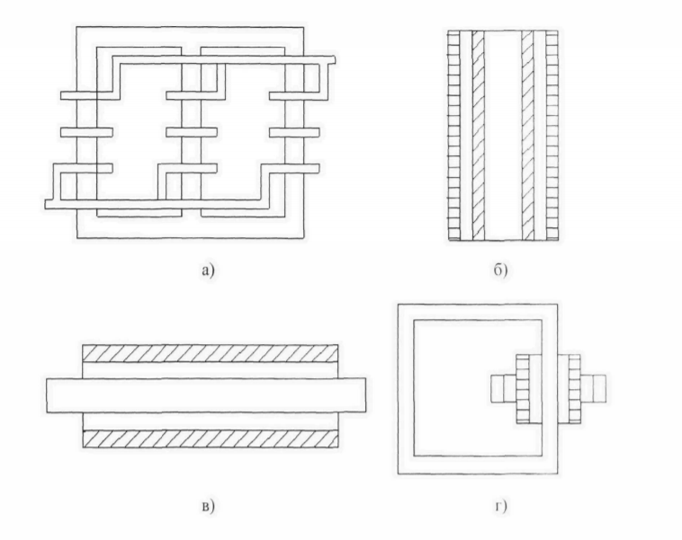
Рисунок 3 — Основные типы индукционных нагревателей
В данном случае рациональнее всего выбрать схему с коаксиальным размещением индуктора вокруг цилиндра в силу её простоты и удобства. Эскиз индукционного нагревателя представлен на рис 4.
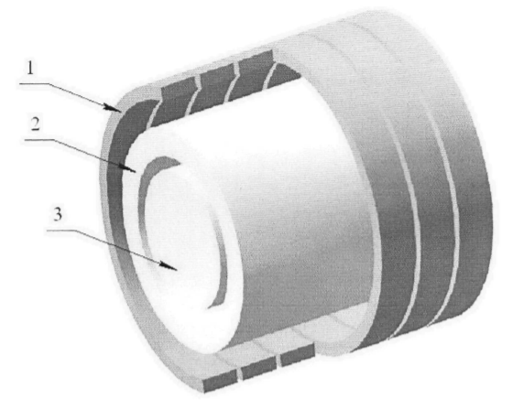
Рисунок 4 — Эскиз теплообменного аппарата с индукционным нагревом: 1 — витки индуктора, 2 — цилиндр пластикации, 3 — шнек
Полный КПД при индукционном нагреве намного выше, чем при косвенном резистивном нагреве, поэтому использование индукционных нагревателей с их высокими техническими и энергетическими показателями обеспечивает возможность в значительной степени уменьшить затраты на эксплуатацию, обеспечивая высокий КПД, надежность, стабильность и контролируемость технологического процесса, что в итоге позволяет повысить качество выпускаемой продукции.
Функциональная схема изделия представлена на рисунке 5.
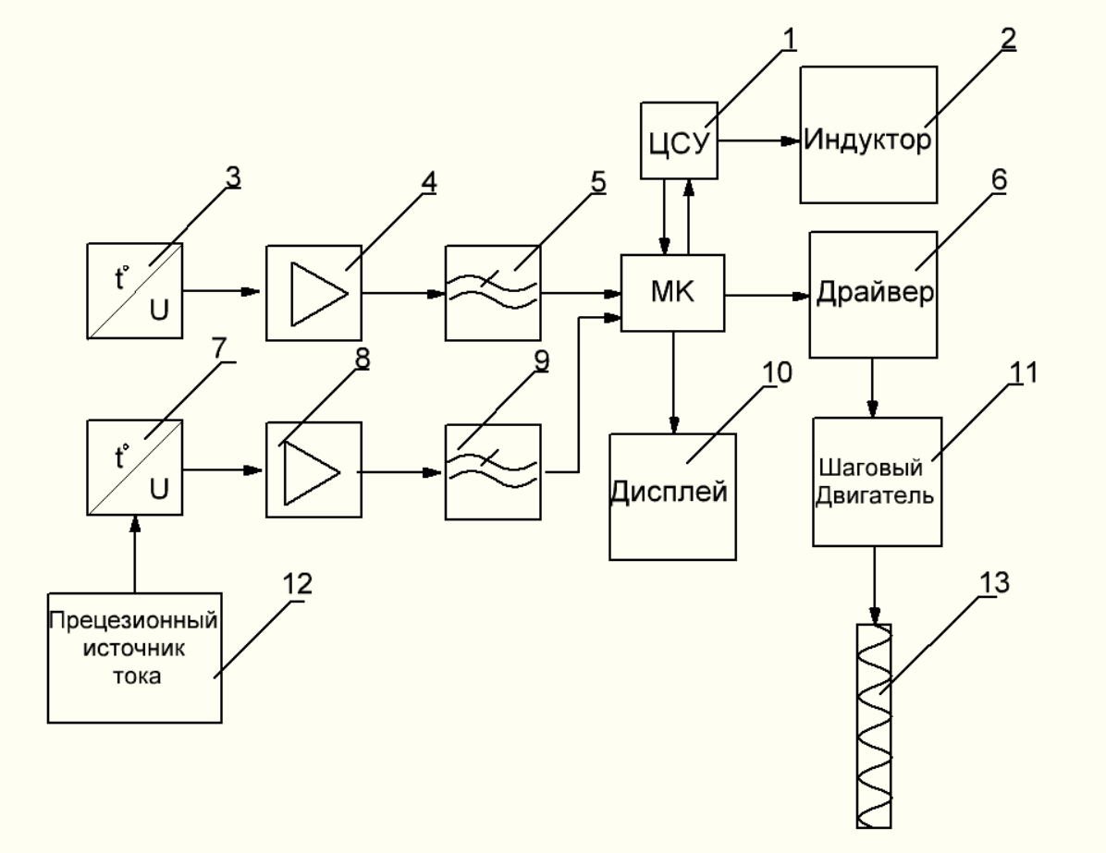
Рисунок 5 — Структурная схема ДУП: 1 – цифровая систему управления станка, 2 – индукционный нагревательный элемент, 3 – термопара, 4,8 – операционный усилитель сигнала, 5,9 – фильтры нижних частот, 7 – платиновый датчик температуры, 10 – дисплей WF35PTIBCDBT0, 11 – шаговый двигатель, 12 – прецизионный источник тока, 13 – шнек
МК занимается обработкой сигналов поступающих с датчиков(4,10) и цифровой системы управления станком(2) , на основании которых производится выработка команд управления драйвера шагового двигателя (7,8), вращающих шнек (9). Так же МК обрабатывает команды, поступающие с пульта термпопласт автомата, и выводит телеметрию на экран дисплея(1). Так как в процессе работы индуктор создаёт мощные ЭМ поля, которые могут вызвать искажение сигналов с датчиков температуры, то в схему их подключения добавлены операционные усилители (5,11) и фильтры нижних частот (6,12). За счёт того, что от термопары, исползующей для измерения температуры еффект Зеебека (создание разности потенциалов) более подвержена помехам в силу малой амплитуды выходного сигнала, не требуется большая точность, а платиновый датчик, от которого требуется почти прецизионная точность измерений, наоборот, является крайне устойчивым к помехам, благодаря наличию токового выхода, а так же возможности опираться на внешний источник ЭДС.

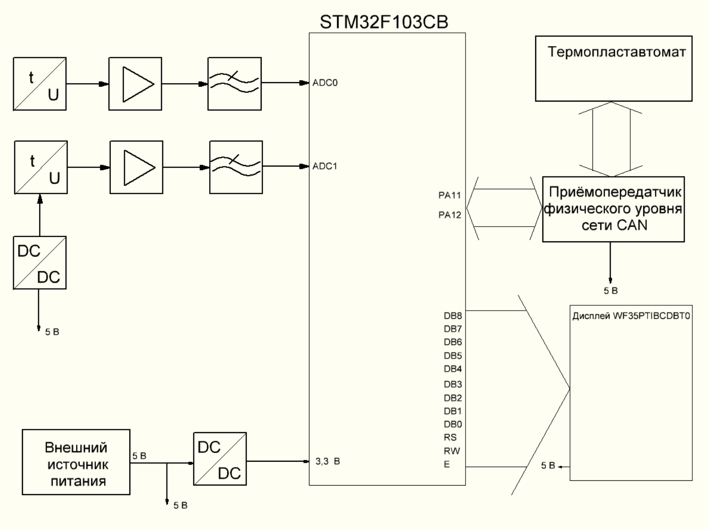
Рисунок 6 — Функциональная схема ДУП
Питание осуществляется от внешнего источника с выходным напряжением 5 Вольт, т.к. в термопластавтоматах от такого напряжения питается дисплей. Но аппаратная платформа может питатся только от 3,3 Вольт, а для платинового датчика температуры необходим прецизионный источник тока. Поэтому в устройстве предусмотрены два преобразователя: понижающий DC/DC преобразователь с 5 В в 3,3 В MAX756, этот DC-DC преобразователь способен выдавать выходное напряжение в диапазоне 3,3-5 В. Схема подключения преобразователя из 12 В в 5 В рассчитана в соответствие с документацией на данную микросхему (рисунок 7).

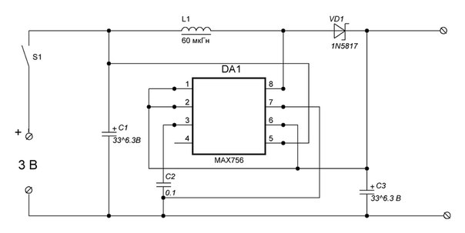
Рисунок 7— Фрагмент принципиальной схемы: схема подключения DC-DC преобразователя MAX756 для преобразования из 5 В в 3,3 В
Поскольку питания датчика осуществляется источником тока то в схеме предусмотрены также источник опорного напряжения MAX6126A41 и прецизионный резистор 3540S-1-102L для обеспечения тока возбуждения платинового датчика температуры.
Для реализации возможности взаимодействия ДУПа и термопластавтомата через CAN-шину использован приёмопередатчик физического уровня сети CAN AMIS-30660, позволяющий обезопасить МК от каких-либо внешних воздействий через данный интерфейс.
В создания эффективной индукционной нагревательной установки, предназначенной для технологической линии, критически важно обеспечить комплексный подход. Такой подход заключается в выборе оптимальных решений задач математического моделирования и проектирования конструкции и режима технологического процесса.
При создании автоматизированого комплекса, который имеет в своём составе индукционный нагрев как составную часть технологического процесса, следует реализовать следующие моменты:
- оптимизация конструкции, рассмотрение индукционного нагревательного элемента как объекта управления;
- расчёт вектора управляющих воздействий и создание максимально оптимизированных систем автоматизированного управления, с учётом особенностей и деприваций, накладываемых технологическим процессом.
Управление же этим процессом будет реализовано при помощи микроконтроллера (МК) семейства STM32F103CB. Выбор этого МК обусловлен тем, что он имеет достаточную вычислительную мощность для обработки измерений и вычислений для подачи управляющих сигналов в реальном времени. Также в составе это МК имеется вся необходимая периферия, такая как:
- Серия: stm32 f1
- Ядро: arm cortex-m3
- Ширина: шины данных 32-бит
- Тактовая частота: 72 МГц
- Количество входов/выходов: 37
- Объем памяти программ: 128 кбайт (128k x 8)
- Тип памяти программ: flash
- Объем RAM: 20k x 8
- Наличие АЦП/ЦАП ацп: 10x12b
- Встроенные интерфейсы: can, i2c, irda, lin, spi, uart, usb
- Встроенная периферия: dma, pwm, pdr, por, pvd, pwm, tempsensor, wdt
- Напряжение питания: 2…3.6 в
- Рабочая температура: -40…+85c
- Корпус lqfp-48: (7 x 7)
- Вес, г: 1.4

На рисунке 8 приведён внешний вид разрабатываемого устройства в разрезе:
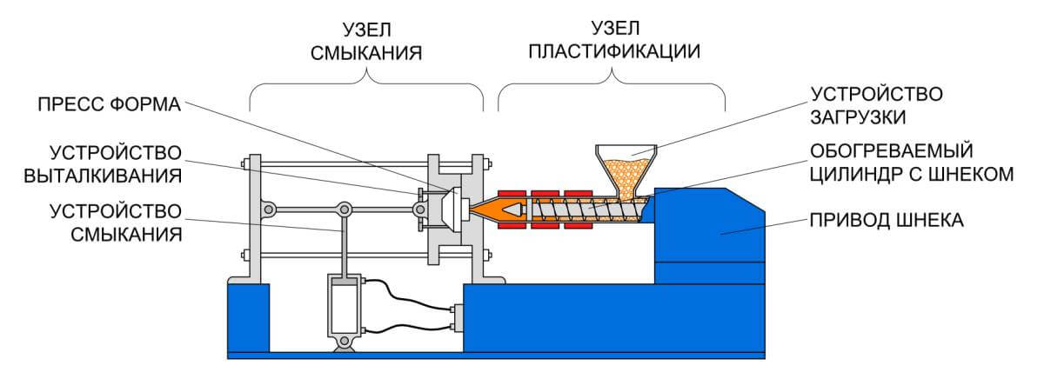
Рисунок 8 — Внешний вид термопластавтомата в разрезе
На валу закреплён шнек выполненный из материала с достаточной магнитной проницаемостью. Его функциями является забор, нагрев и транспортировка рабочего тела в ИНК. Чтобы обеспечить достаточный нагрев полимера, до его полного расплавления перед попаданием в зону впрыска скорость шнека подбирается относительно каждого материала, который используется для изготовления изделия на термопластавтомате. Из ИНК расплавленный материал попадает в узел смыкания через сопло. После заполнения формы происходит смыкание, во время которого производится подготовка следующей порции расплавленного полимера. Итерация повторяется в течение каждого рабочего цикла.
Для контроля работы изделия применяется ряд датчиков, показания которых собираются и обрабатываются в реальном времени МК. Это даёт возможность тонкой настройки и максимально расширяет диапазон рабочих режимов от жёсткого поливинилхлорида(175℃) до нейлона(285℃).
В качестве датчика температуры зоны подогрева используется термопара BF2/T-J/6.0/12-2, параметры которой приведены в таблице 1. Данная термопара обладает устойчивым к коррозии корпусом с сертификатом IP65, что крайне важно для работы в довольно агрессивной среде на протяжении долгого времени. С помощью байонетного разъема термопара может легко и быстро подключаться к оборудованию, что обеспечивает монтаж и демонтаж без инструмента. Упругая спираль из высококачественной нержавеющей стали обеспечивает защиту от перегиба, гарантирует равномерный нажим измерительного наконечника в отверстии и допускает регулировку установочной длины термопары вращением колпачка байонетного разъема. Благодаря регулируемому нажиму пружины обеспечивается надежная теплопередача и высокая точность измерений.
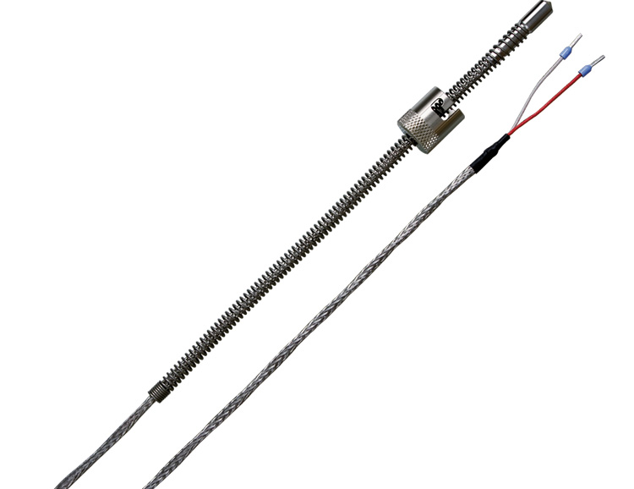
Рисунок 9 — Внешний вид термопары BF2/T-J/6.0/12-2 с байонетным разъёмом
Таблица 1 — Справочные параметры датчика GUVA-S12SD
Диапазон измерения: | Длина кабеля: | Измерительный наконечник: | Материал: | Класс защиты:
GUVA-S12SD | 20 х 20 х 15 | 3...5.1 | 200-370 | -30...+85
В более ответственной зоне впрыска будет установлен платиновый датчик температуры HERAEUS М213(рисунко 10).
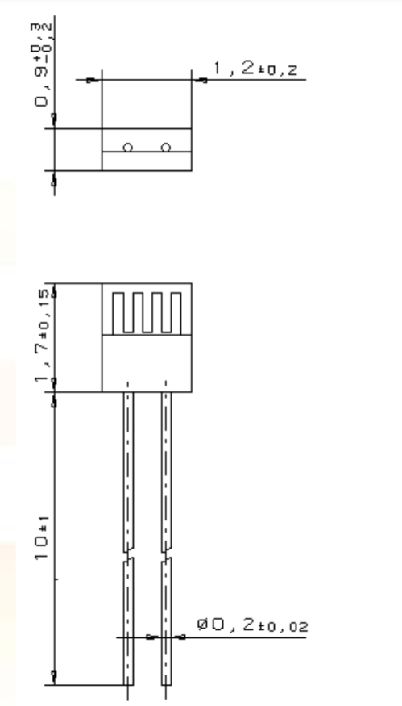
Рисунок 10 — Платиновый датчик температуры Heraeus- M 213
Выбор такого сложного и дорогого датчика продиктован необходимостью быстро и точно измерять температуру полимерного материала перед впрыском. Принцип работы платинового датчика основан не на изменении напряжения (как у термопар) или геометрических размеров (терморезисторы, биметаллические реле) и/или сопротивления (термисторы и другие полупроводники), а на изменении тока, что, во-первых избавляет от необходимости обеспечивать минимально возможное сопротивление линии, а во-вторых, в несколько раз снижает влияние наведённых помех. Еще одним важным параметром датчика считается скорость реакции на изменение температуры. В связи с тем, что существует тепловая инерция, датчик прогревается не мгновенно, а с определенной скоростью, которая зависит от перепада температур и конструкции (время ответа также зависит от теплового потока, который обеспечивает внешняя среда). У датчиков на основе платиновых термосопротивлений практически отсутствует термоэлектрический эффект, поэтому применять дополнительные меры по его компенсации нет необходимости. Поскольку платиновые термосопротивления фактически являются твердотельными, допустимые воздействия на них мало отличаются от аналогичных параметров для микросхем, что позволяет устанавливать их в конструкцию совместно. Для работы подходят платиновые датчики измерения средних температур с диапазоном -70°C…+600°C. Датчики измерения средних температур имеют широкий круг применений и отличаются высокой стабильностью рабочих параметров, взаимозаменяемостью без дополнительной калибровки и точностью измерений во всем диапазоне температур. Стабильность выходного сопротивления составляет 0.04% после 1000 часов эксплуатации при температуре +500°C. Также, датчики выдерживают механическую нагрузку до 1000 мꞏс² .
Основные характеристики датчика Heraeus- M 213 приведены в таблице 2.
Таблица 2 — Справочные параметры датчика Heraeus- M 213
Диапазон измерения: | Сопрот-е, Ом | Темп. коэф-т: | Класс точности
Диапазон измерения: | Сопрот-е, Ом | Темп. коэф-т: | -70…500° | -50…300° | 0…150°
-70...+500°C | 100 | 3850 | B | A | 1/3 DIN

Для взаимодействия с интерфейсом программного обеспечения (ПО)будет использоваться дисплей WF35PTIBCDBT0.
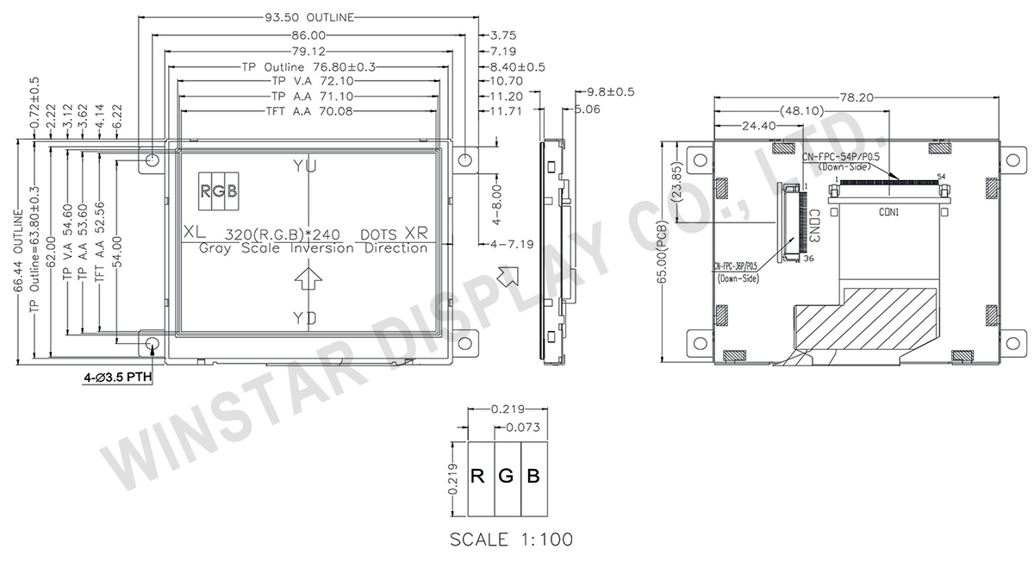
Рисунок 11 — дисплей WF35PTIBCDBT0
Главными составными частями TFT-панели являются:
- матрица пикселей;
- графическая RAM-память (GRAM) или фреймбуфер;
- контроллер дисплея;
- контроллер временной развертки (Timing controller);
Основной задачей контроллера, установленного в дисплей, является поддержание частоты кадров не менее 60 Гц для корректного и плавного отображения картинки. Преимуществами, которые открывает данный подход к созданию ДУПа являются:
- возможность установки на станки, работающие с пресс-формами малого объёма;
- низкая стоимость, так как является пакетом модернизации уже имеющегося оборудования;
- открытое бесплатное программное обеспечение;
- литьё микродеталей сложной формы;
- щадящий способ расплавления материала;
- короткое время нахождения в материальном цилиндре;
- работает с гранулами практически любой формы и размера, а также порошком, хлопьями и т.д. благодаря возможности градиентного нагрева индукционных нагревательных элементов;
- хорошая воспроизводимость и повторяемость впрыска в силу возможности контроля в реальном времени нагрева всего рабочего объёма и низкая энерциальность системы;
- малый промежуток времени выхода на рабочий режим;
- отсутствие тепловой нагрузки на конструкцию, нет необходимости в тепловой изоляции и вентиляции рабочих агрегатов;
- возможность использования на одном станке практически всего спектра полимерных материалов.
Одним из приимущество данной системы будет являться возможность использовать цифровую систему управления термопластавтомата, посредством обмена информацией через CAN-шину. МК же будет выступать в роли ведомого блока управления и обрабатывать команды поступающие с цифровой системы управления термопласт автомата согласно алгоритму(рисунок 11).Потому не будет необходимости подключать какие либо модули ввода команд, а просто использовать штатные, что так же упростит процесс обучения персонала новым функциям оборудывания.
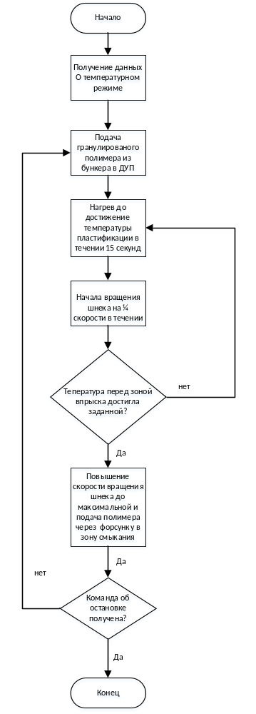
Рисунок 12 — Блок-схема алгоритма работы устройства
После включения ДУПа он переходит в режим ожидания для получения команды через CAN-шину о выборе одного из температурных профилей работы, после чего запрашивает загрузку полимера из бункера и начинает процесс пластификации, обеспечивая в каждой из зон необходимый температурный режим, до тех пор пока не будет готова порция гомогенного расплавленного полимера для впрыска, после чего процесс повторяется до отдачи команды на остановку.
- Результаты, теоретическая и (или) практическая значимость научной работы
Дополнительный встраиваемый модуль впрыска, оснащённый индукционным нагревательным элементом и программным комплексом, обеспечивающих повышение качества литья без замены всего станка, расширение возможностей по литью малых деталей или со сложной формой.
В данный момент ведётся сборка опытного макета для дальнейшей его установки и испытаний на ООО «Перфолюкс».
- Список публикаций по теме научной работы
Основные положения научной работы докладывались на конкурс «УМНИК 2019 – Цифровая Россия», проводимом федеральным государственным бюджетным учреждением «Фонд содействия развитию малых форм предприятий в научно-технической сфере».
По результатам работы находится в печати 1 научно-техническая статья:
- Гончаренко В.Ю., Рябинина Е.А. Разработка дополнительного узла впрыска термопластичных материалов для многокомпонентных деталей // Сборник трудов IIX международной научно-технической конференции «Энергетика, информатика, инновации 2020». Смоленск: Издательство «Универсум», филиал НИУ МЭИ в г. Смоленске, 2020.

